Ngày soạn: 04/10/2025

Ngày dạy: 06/10/2025

Tiết: 5.6

CHỦ ĐỀ 1: DI SẢN MĨ THUẬT
BÀI 3: THỰC HÀNH NGHỆ THUẬT PHÙ ĐIÊU (2 tiết)

I. MỤC TIÊU
1. Năng lực
* Năng lực chung:
- Bài học góp phần hình thành và phát triển năng lực chung (tự chủ và tự học, giao tiếp và hợp tác, giải quyết vấn đề và sáng tạo) thông qua các biểu hiện sau:
- Sưu tầm tranh, ảnh về phù điêu.
- Chuẩn bị đồ dùng, vật liệu để học tập.
- Trao đổi, thảo luận về nội dung, ý tưởng để tạo hình sản phẩm phù điêu theo ý thích; cùng bạn thực hành, thảo luận và trưng bày, nhận xét sản phẩm.
* Năng lực riêng:
- Biết sử dụng vật liệu, dụng cụ, hoạ phẩm để thực hành tạo sản phẩm.
2. Phẩm chất
* Lồng ghép đoạn tư liệu về các bức phù điêu thể hiện tình yêu quê hương, đất nước, tình làng nghĩa xóm, thông qua các hình ảnh trên giáo dục cho HS thêm yêu quê hương đất nước, lòng tự hào tự tôn dân tộc và trách nhiệm là một công dân Việt Nam hiện đại, luôn biết trân quý những hi sinh thầm lặng của người lính trên mặt trận gìn giữ chủ quyền thiêng liêng của Tổ quốc.
- Bài học góp phần hình thành và bồi dưỡng ở HS một số phẩm chất như:
- Nhân ái: Biết thể hiện tình yêu thương, quan tâm đến người thân, bạn, thầy cô giáo.... qua sản phẩm.
- Chăm chỉ: Chuẩn bị đồ dùng, dụng cụ học tập đầy đủ.
- Trách nhiệm: Biết giữ gìn vệ sinh lớp học, không để đất nặn dính lên bản, ghế, biết bảo quản sản phẩm của mình, tôn trọng sản phẩm của bạn và người khác tạo ra.
II. THIẾT BỊ DẠY HỌC VÀ HỌC LIỆU
1. Đối với giáo viên:
- SGK Mĩ thuật 8, Mĩ thuật 8 – SGV, kế hoạch DH. giáo án điện tử; hình minh hoạ...
2. Đối với học sinh:
- SGK Mĩ thuật 8, Vở thực hành Mĩ thuật 8, màu vẽ, bút, giấy, bút chì, kéo, đất nặn,...
III. TIẾN TRÌNH DẠY HỌC
A. HOẠT ĐỘNG KHỞI ĐỘNG
1. Mục tiêu: HS kể được tên một số bức phù điêu, giới thiệu bài học.
2. Nội dung: GV trình bày vấn đề, HS trả lời câu hỏi.
3. Sản phẩm học tập: HS lắng nghe và tiếp thu kiến thức.
4. Tổ chức thực hiện:
- GV tổ chức trò chơi “Đuổi hình bắt chữ”. Luật chơi: Chia lớp thành 2 đội. Sau đó GV chiếu hoặc cho HS xem tranh, ảnh cẩn đoán và yêu cầu trong thời gian 1 phút, đội nào giơ tay trước sẽ có quyền trả lời. Đội nào trả lời đúng và nhiều tranh hơn sẽ giành chiến thắng.
- HS thực hiện nhiệm vụ quan sát và tham gia trò chơi theo hướng dẫn của GV. GV quan sát, điều hành.
- GV công bố kết quả trò chơi, nhận xét câu trả lời của các đội.
- GV kết luận: Phù điêu là một loại hình điêu khắc, sử dụng phương pháp đục, khoét, chạm, trổ, gò trên các chất liệu như gỗ, đá, kim loại... để đắp nổi hoặc khoét lõm. Phù điêu khắc hoạ hoa lá, động vật, con người.
B. HOẠT ĐỘNG HÌNH THÀNH KIẾN THỨC
HOẠT ĐỘNG 1: KHÁM PHÁ
1. Mục tiêu: Nêu được đặc điểm, kĩ thuật, hình tượng hoa văn được sử dụng trong nghệ thuật phù điêu; nêu được hình tượng và ý nghĩa của mỗi bức phù điêu.
2. Nội dung: GV trình bày vấn đề, HS quan sát tranh ảnh, thảo luận và trả lời các câu hỏi.
3. Sản phẩm học tập: Câu trả lời của HS.
4. Tổ chức thực hiện
HOẠT ĐỘNG CỦA GIÁO VIÊN – HỌC SINH | DỰ KIẾN SẢN PHẨM
Bước 1: GV chuyển giao nhiệm vụ học tập  - GV giao HS nhiệm vụ quan sát hình ảnh ở trang 11 SGK và cho biết:  + Hình tượng hoa văn được sử dụng trên mỗi bức phù điêu.  + Kĩ thuật tạo hình của mỗi bức phù điều  + Hình tượng và ý nghĩa của mỗi bức phù điêu.  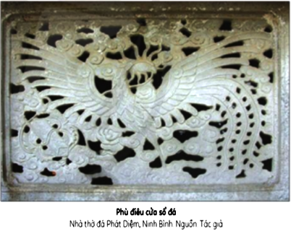  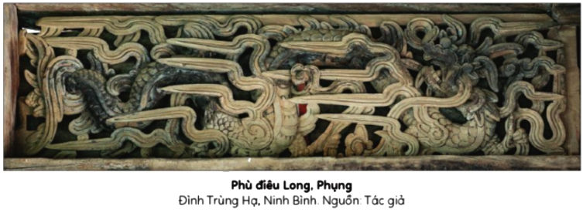  Lưu ý: Có thể giao nhiệm vụ cho cá HS  Bước 2: HS thực hiện nhiệm vụ học tập  - HS quan sát hình ảnh, thực hiện nhiệm vụ.  - GV quan sát, điều hành.  Bước 3: Báo cáo kết quả hoạt động và thảo luận  - GV tổ chức cho HS báo cáo, chia sẻ, thảo luận: chọn từ 2 - 3 HS hoặc 1 - 2 nhóm HS trả lời câu hỏi, các HS khác nhận xét, bổ sung  Bước 4: Đánh giá kết quả, thực hiện nhiệm vụ học tập  - GV kết luận: Phủ điều là một thể loại nghệ thuật điêu khắc, biểu hiện không gian theo quy luật kết hợp tạo hình 2D và 3D. Hoa văn được sử dụng trong các bức phù điêu rất phong phú và đa dạng, thể hiện nội dung chủ đề. Sử dụng nhiều kĩ thuật khác nhau như: chạm thủng, kĩ thuật đắp nổi, kĩ thuật khảm... để tạo sản phẩm phù điêu. Các hình tượng được khắc hoạ rõ nét, sinh động và mang những ý nghĩa riêng.  - Gợi ý phân tích một số hình ảnh minh hoạ: Nhà thờ đá Phát Diệm là công trình kiến trúc lâu đời và được coi là kiệt tác được xây dựng hoàn toàn bằng đá phiến. Xung quanh công trình được bài trí vô số những bức phù điều được chạm trổ tinh xảo mang giá trị thẩm mĩ cao.  - Phù điêu Long, Phụng - Đình Trùng Hạ, Ninh Bình Ở đình Trùng Hạ, hình ảnh rồng (long) có mặt khắp nơi dưới các hình dạng khác nhau như: khi là rồng chầu, khi leo trên cột lửng.....  - Mảng chạm tứ linh Long, Nghê, Quy, Hạc - Đình Hoàng Xá, Hà Nội Từ những lớp ván nong, kẻ, bảy, xà nách, các bức cốn, đầu dư,... qua bàn tay tài hoa của người thợ chạm nơi làng quê Bắc Bộ đã biến những khối gỗ thô cứng thành những linh thú mềm mại đầy ảo diệu. Các mảng chạm những con thú thể hiện sự tinh tế, khéo léo, đậm tính dân gian, đưa chất đời bình dị thành môn nghệ thuật độc đáo trong trang trí kiến trúc. Khi chuyển sang đề tài linh thú, những linh vật như rồng, rùa,... được dân gian hoá gần gũi hơn với con người, chỉ thông qua các nét chạm, khắc.  Gạch bông gió còn có tên gọi khác là gạch thông gió, được thiết kế với dạng hình vuông, phía bên trong là những hoa văn, hoạ tiết được trang trí đẹp mắt. Hoa văn được sắp xếp tạo thành các mảng trống, giúp lấy ánh sáng tự nhiên và gió trời từ bên ngoài vào nhà.  - Phù điêu sứ hoa lá - Lăng Khải Định, Huế Lăng Khải Định, Huế là công trình kiến trúc cuối cùng của triều và là lăng tẩm khảm sành đẹp, độc đáo. Với trường phải kiến trúc ấn tượng, nơi đây được trang trí bởi những bức - phù điêu tinh xảo. Qua bàn tay tài hoa của các nghệ nhân, những mảnh sảnh sứ, thuỷ tnh màu lấy từ các loại chén, bát, độc bình, chai lọ được cắt gọt cẩn thận, tỉ mỉ, sau đó ghép thành những bức tranh, phủ điều, hình chim, hoa lá, muông | I. Quan sát - Nhận thức  - Phù điêu cửa sổ đá.  - phù điêu Long, Phụng  - Mảng chạm tứ linh Long, Nghệ, Quy, Hạc.  - Gạch bông gió.  - Phù điêu hoa đại.  - Phù điêu khảm sành sứ hoa lá.  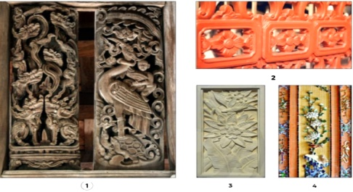  * Quam sát hình ảnh các bức phù iêu và thực hiện các yêu cầu:  + Ghép tên của kỹ thuật (Đắp nổi, khảm, chạm, thủng) phù hợp mỗi hình.  + Mô tả ngắn gọn về kĩ thuật chạm khắc trên mỗi bức phù điêu.  * Em có biết:  - Phù điêu là một thể loại nghệ thuật điêu khắc, biểu hiện không gian theo quy luật lưỡng hợp 2D và 3D.  Chạm thủng là kĩ thuật sử dụng các loại dụng cụ như: đục, dùi nhọn, dao,... để khoét bỏ những phần thừa ở khối đá, gỗ, kim loại tạo ra những lỗ thủng trên bức phù điêu. Kĩ thuật đắp nổi thưởng được thực hiện trên vật liệu đất, đá, gỗ. Kĩ thuật khám là hoạt động gắn các vật liệu như sành, sử, vỏ trai, kim loại, gỗ, đá lên một be mat de trang tri.  - Nghệ thuật phủ điều được ứng dụng đa dạng trong cuộc sống: trang trí kiến trúc, tạo hình sản phẩm...
HOẠT ĐỘNG 2: LUYỆN TẬP (Sáng tạo, thực hành, luyện tập)
Hoạt động 2: Sáng tạo
1. Mục tiêu: HS tạo hình phủ điều dựa trên mẫu hoa văn có trước; nắm được cách tạo hình tranh phù điêu.
2. Nội dung: GV trình bày vấn đề, HS thực hành theo hướng dẫn của GV.
3. Sản phẩm học tập: Lựa chọn được phương pháp thực hành phù hợp.
4. Tổ chức hoạt động:
HOẠT ĐỘNG CỦA GIÁO VIÊN – HỌC SINH | DỰ KIẾN SẢN PHẨM
Bước 1: GV chuyển giao nhiệm vụ học tập  – GV giao HS nhiệm vụ quan sát các bước tìm ý tưởng ở trang 13 SGK, trình bày ý tưởng để tạo hình phù điêu.  Bước 2: HS thực hiện nhiệm vụ học tập  – HS thực hiện nhiệm vụ tìm ý tưởng tạo hình phù điêu:  + Xác định nội dung chủ đề.  +Chọn hình tượng chính.  + Xác định phương pháp thực hành.  Bước 3: Báo cáo kết quả hoạt động và thảo luận  - GV tổ chức cho HS báo cáo: chọn từ 3 – 4 HS trình bày ý tưởng tạo hình phù điều, các nhóm khác nhận xét, bổ sung, chia sẻ ý kiến.  - GV cho HS thảo luận, chia sẻ về cách thực hành tạo hình phù điêu.  Bước 4: Đánh giá kết quả, thực hiện nhiệm vụ học tập  - GV kết luận: HS có thể lựa chọn nội dung chủ đề theo ý thích, từ đó xác định hình tượng và chất liệu phù hợp. Có thể dùng đất sét, đất nặn, bột hoặc các loại củ, quả để thực hành tạo sản phẩm.  - GV hướng dẫn HS cách tạo hình phù điêu dựa trên mẫu hoa văn có trước.  + Bước 1: theo khuôn hình.  + Bước 2: Vẽ hoặc in hình có sSẵn trên giấy lên bề dát. mặt  + Bước 3: Khoét bỏ các phần thừa và tạo khối (chú ý khoét từng phần từ mảng lớn tới chi tiết).  + Bước 4: Tạo các chi tiết, khối và thiện sản phẩm.  - GV cho HS quan sát thêm một số mẫu hoa văn để HS tham khảo và lựa chọn hoạ tiết trang trí.  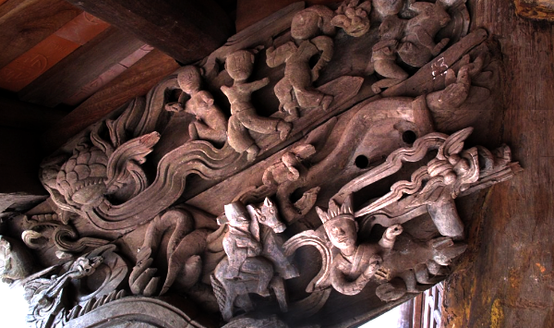  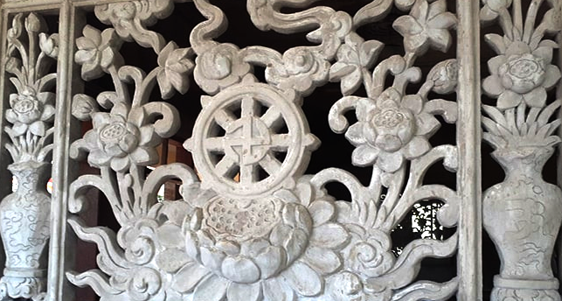 | II. Sáng tạo  1. Tìm ý tưởng:  Bước 1: Xác định nội dung chủ đề.  Bước 2: Chọn hình tượng chính.  Bước 3: Xác định phương pháp thực hành.  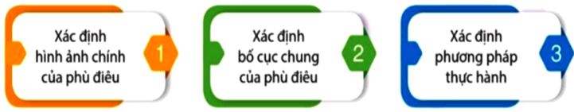  2. Thực hành:  - Tạo hình phù điêu dựa trên mẫu hoa văn có trước  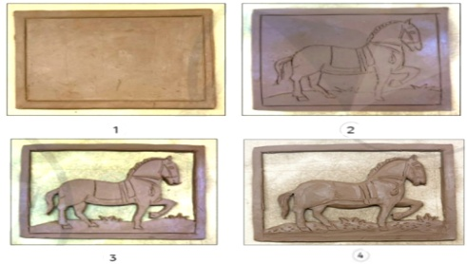  * Gợi ý:  - Em có thể lựa chọn chất liệu phù hợp. Đất sét, đất nặn, bột hoặc các loại củ, quả đề là những vật liệu phù hợp để thực hành tạo hình phù điêu.  - Dàn mỏng đất theo ý tưởng để dễ thực hiện.  - Có thể vẽ trực tiếp hoa văn lên bề mặt đất hoặc vẽ trên giấy rồi in lên.  - Có thể gắn các chi tiết (Hạt, sỏi, khuy áo…) lên bề mặt để tạo hiệu quả thẩm mĩ cho bức phù điêu.  3. Luyện tập  Hãy tạo hình một sản phẩm phù điêu yêu thích  + Yêu cầu: Tạo hình phù điêu nổi lên hoặc lõm xuống trên một bề mặt phẳng.  - Sắp xếp bố cục trong khuôn khổ hình chữ nhật.  Đặt tên cho sản phẩm.
HOẠT ĐỘNG 3: THẢO LUẬN
1. Mục tiêu: Thông qua hoạt động, HS trưng bày, giới thiệu, nhận xét, đánh giá được sản phần của minh, của bạn.
2. Nội dung: GV trình bày vấn đề, HS trưng bày sản phẩm và chia sẻ.
3. Sản phẩm học tập: Phần trình bày và câu trả lời của HS.
4. Tổ chức thực hiện.
HOẠT ĐỘNG CỦA GIÁO VIÊN – HỌC SINH | DỰ KIẾN SẢN PHẨM
III. HOẠT ĐỘNG 3: THẢO LUẬN  Bước 1: GV chuyển giao nhiệm vụ học tập  - Yêu cầu:  - GV hướng dẫn HS trưng bày sản phẩm, gợi ý HS chia sẻ về sản phẩm:  + Ý tưởng về sản phẩm của mình.  + Kĩ thuật điêu khắc thể hiện trên sản phẩm.  + Nhận xét, góp ý cho sản phẩm của bạn.  - GV chọn từ 3 – 5 HS chia sẻ về sản phẩm, các HS khác cùng thảo luận, nhận xét, đánh giá sản phẩm tranh của lớp.  Bước 2: HS thực hiện nhiệm vụ học tập  - HS thực hiện nhiệm vụ cá nhân nhóm. GV quan sát, hỗ trợ, hướng dẫn HS.  - GV tổ chức báo cáo, thảo luận, kết luận và yêu cầu HS thông báo mức độ hoàn thành sản phẩm của HS tại chỗ.  Bước 3: Báo cáo kết quả hoạt động và thảo luận  - GV mời đại diện HS trưng bày sản phẩm.  Bước 4: Đánh giá kết quả, thực hiện nhiệm vụ học tập  - GV nhận xét, đánh giá sản phẩm và phần chia sẻ của HS; thông qua đó, giáo dục HS biết gìn giữ và phát huy nghệ thuật phù điêu. | III. Thảo luận  - Ý tưởng về sản phẩm.  - Kỹ thuật điêu khắc thể hiện trên sản phẩm.  - Nhận xét, góp ý cho sản phẩm.  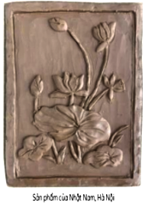  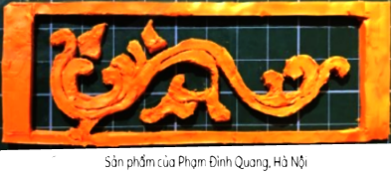
HOẠT ĐỘNG 4: VẬN DỤNG
1. Mục tiêu: HS ứng dụng được kiến thức, sản phẩm của bài học vào cuộc sống.
2. Nội dung: GV trình bày vấn đề về nghệ thuật phù điêu để sáng tạo thêm các sản phẩm.
3. Sản phẩm học tập: SPMT của HS.
4. Tổ chức hoạt động:
- GV giao HS nhiệm vụ chia sẻ ứng dụng bài học qua gợi ý:
? Qua bài học, em có thể vận dụng kiến thức về nghệ thuật phù điêu để sáng tạo thêm những sản phẩm nào?
? Phủ điều có thể được sử dụng như thế nào trong cuộc sống?”,
- HS thực hiện nhiệm vụ chia sẻ theo gợi ý: GV quan sát, điều hành.
- GV tổ chức báo cáo: chọn từ cho 1- 2 HS trình bày, các HS khác bổ sung.
- GV nhận xét, kết luận:
- Có thể sử dụng các sản phẩm phù điêu để sáng tạo ứng dụng trong nghệ thuật kiến trúc nội thất và ngoại thất.
- Có thể áp dụng các kĩ thuật phủ điều để im dụng vào trang trí bánh, đĩa hoa quả, thức ăn để tạo nên những món ăn hấp dẫn và đẹp mắt. GV hướng dẫn HS tìm hiểu và chuẩn bị trước vật liệu, dụng cụ cho bài học.
IV. HƯỚNG DẪN TỰ HỌC
- Bài vừa học :
+ học thuộc nội dung bài học
+ Tiếp tục hoàn thành bài tập
- Bài sắp học :
+ Xem trước bài 4: Nghệ thuật trang trí không gian ngoài trời

+ Chuẩn bị: SGK, giấy vẽ, màu vẽ...

